  
Fecha : 06/09/2022, Hora : 06:13:18 | Cargo correctamente la URL: 'http://localhost/niubiz-demo/'   
Fecha : 06/09/2022, Hora : 06:13:22 | Construcción del caso de prueba a ejecutar 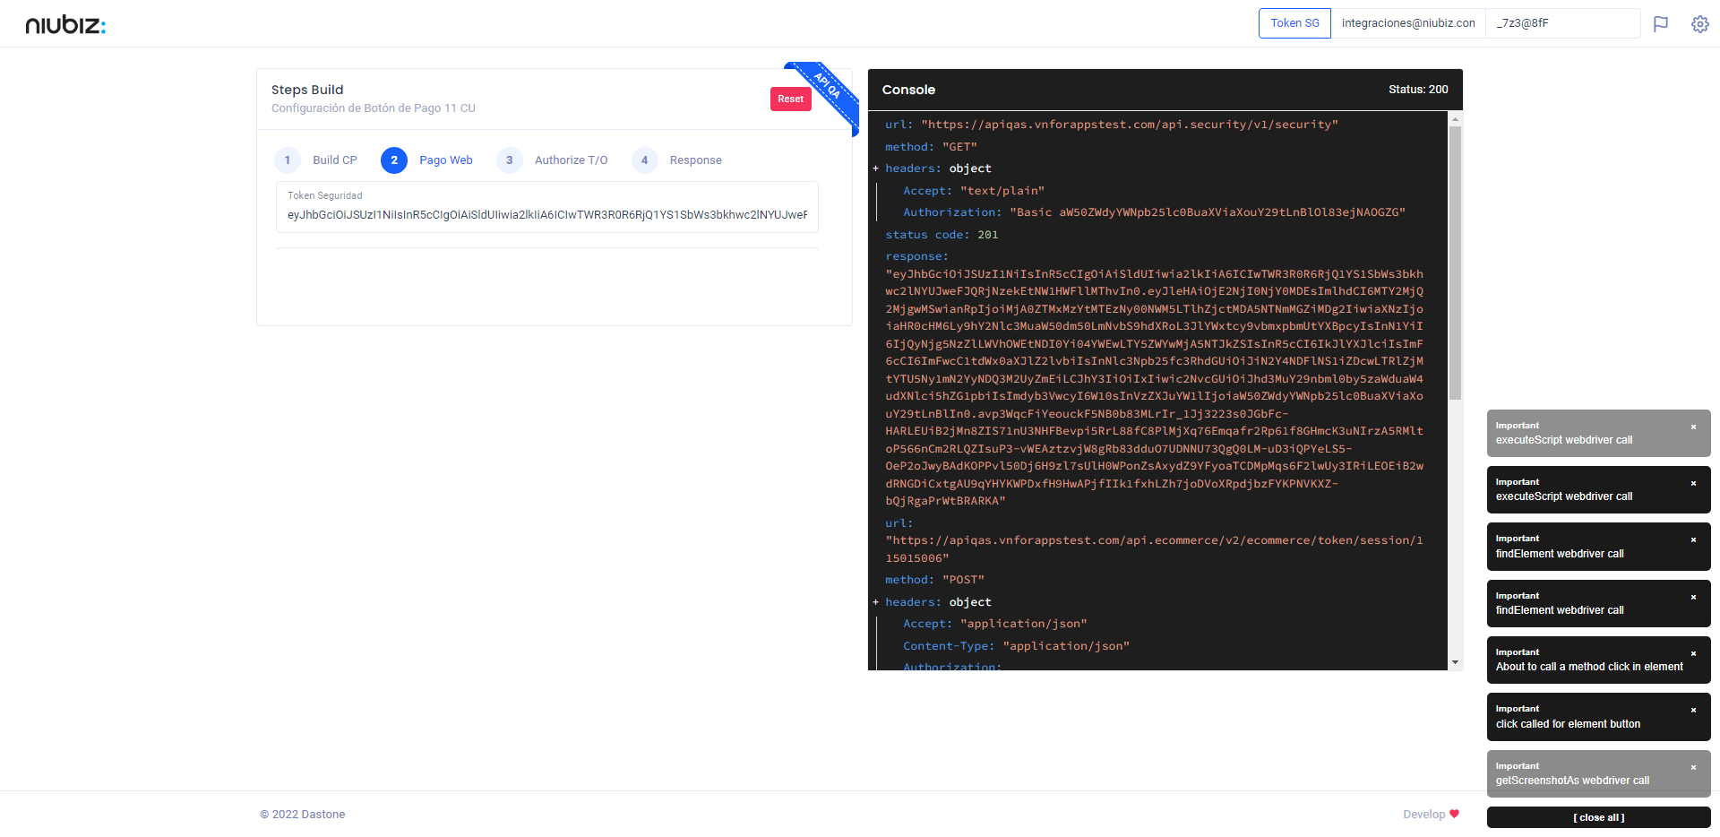  
Fecha : 06/09/2022, Hora : 06:13:26 | Se inicia la carga del formulario de pagos 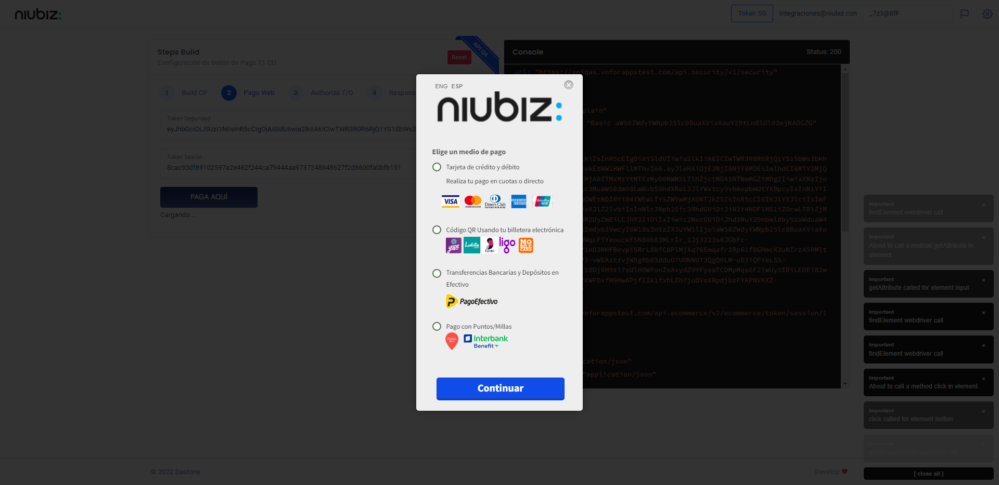  
Fecha : 06/09/2022, Hora : 06:13:34 | Escenario de prueba-Tarjeta de crédito y débito 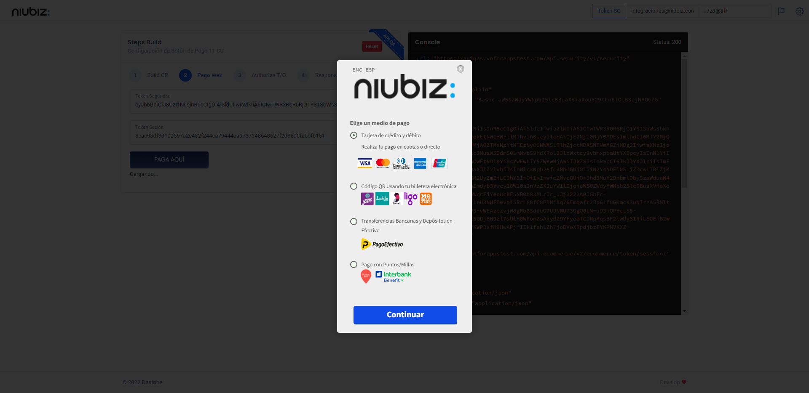  
Fecha : 06/09/2022, Hora : 06:13:40 | Validación de campos funcional 